Дактилоскопическая экспертиза
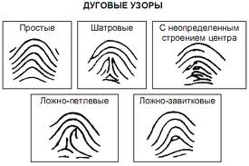

исследование

- следов рук на предметах вымогательства

